J’AIME / JE N’AIME PAS

1. Écoutez les voyageurs (piste 18). Ils disent les choses qu’ils aiment et n’aiment pas au Maroc. Complétez les colonnes.

|  |  |  |
| --- | --- | --- |
| Personnes | J’aime | Je n’aime pas |
| Patrick | Écouter de la musique traditionnelle Marocaine | Les musées |
| Hans | Le Maroc, les gens, le thé à la menthe | Le désert |
| Jurgen et Sonia | Tanger Marrakech médinas (J) | Médinas (S) les souvenirs |
| Élodie | La cuisine marocaine, l’océan | Le couscous |

1. AIMER : construction

|  |
| --- |
| Aimer + verbe à l’infinitif |
| Exemples : nous aimons écouter, j’aime voyager |
| Aimer + article (définis) + noms |
| Exemples : |

1. À votre tour, écrivez les choses que vous aimez et n’aimez pas à Bruxelles et en Belgique.

|  |  |
| --- | --- |
| + |  |
| La bière  La sécurité  La nourriture  Transport public | Le temp  Le trafic |

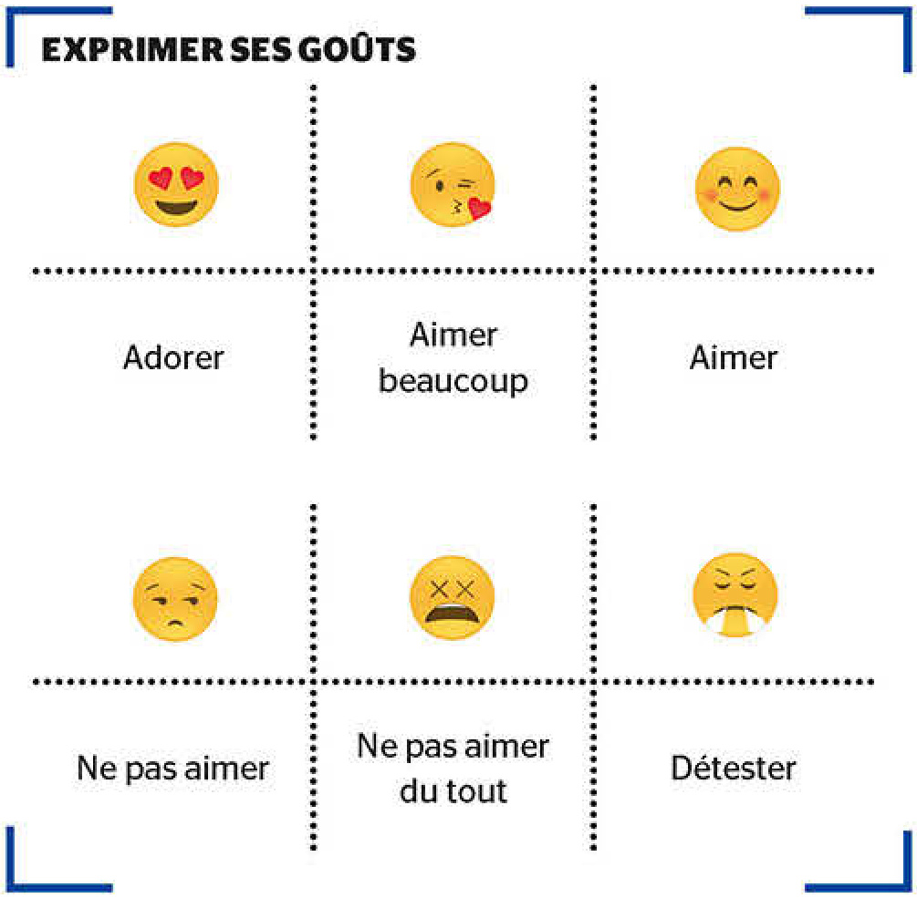

1. Quels sont vos goûts?

Qu’est-ce que vous adorez? J’adore

Qu’est-ce que vous aimez beaucoup? …

Qu’est-ce que vous aimez? …..

Qu’est-ce que vous n’aimez pas? ….

Qu’est-ce que vous n’aimez pas du tout? …

Qu’est-ce que vous détestez? ….